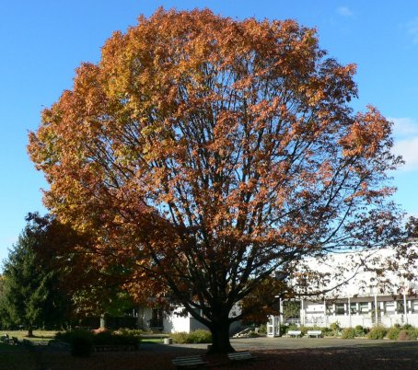
CDi du LP du IV septembre 64400 Oloron
Année 3 - n°16
15 juin 2009
La Lettre du CDI

Site : http://webetab.ac-bordeaux.fr/Etablissement/LpOloron/
Courriel : yves.herriou@ac-bordeaux.fr

Le mot du doc...
Bonne année à toutes et à tous,
Juin, c’est encore la saison des spécimens. Je vous donne la liste ici des derniers manuels reçus. (voir la lettre du CDI de mai pour les spécimens déjà reçus)
Les nouvelles bibliothèques arriveront le 23 juin. La semaine devrait me suffire pour garnir les rayons. Le reste du mobilier devrait suivre…
Un nouvel abonnement arrive au CDI. Il s’agit de la revue VIGIE éditée par la CRAM Aquitaine ; cette revue aborde les problèmes de santé et de sécurité au travail.
Le projet documentaire est en bonne voie. Je le présenterai devant la direction et les collègues le jeudi 18 juin.
N’oubliez pas le site web du lycée et les blogs ; de nombreux reportages sont en ligne, notamment concernant nos stagiaires Leonardo en Espagne !
Je vous souhaite à toutes et à tous de très bonnes vacances !!
À bientôt
Yves Herriou

Sommaire
Page 1
Éditorial
Horaires
Page 2
Quoi de neuf au cdi
Les spécimens reçus

Horaires...
Lundi : 8 h 30 – 12 h 20 13 h – 17 h
Mardi : 8 h 30 – 12 h 20 13 h – 17 h
Mercredi : 9 h 00 – 12 h
Jeudi : 8 h 30 – 12 h 20 13 h – 17 h
Vendredi : 8 h 30 – 12 h
Le CDI sera fermé aux récréations du matin

Quoi de neuf au CDI ?
Les spécimens arrivent… (suite)
Un astérisque (*) signale les manuels disponibles au cdi
Foucher
* Action goals bac pro 3 ans seconde professionnelle
Economie droit première – bac pro 3 ans
* Economie droit seconde – bac pro 3 ans
Economie droit bac pro tertiaire tome unique
* Relation aux clients et aux usagers seconde – bac pro 3ans
Relation aux clients et aux usagers seconde – bac pro 3ans A4 Foucher
* Communication organisation seconde – bac pro 3 ans
* Activités sur poste informatique seconde – bac pro 3 ans
* Activités comptables et commerciales seconde – bac pro 3 ans
Activités comptables et commerciales seconde – bac pro 3 ans les A4 Foucher
* Histoire géographie seconde pro – bac pro 3 ans
Histoire géographie seconde pro – bac pro 3 ans nouveaux cahiers
Français les nouveaux cahiers seconde bac pro 3 ans
* Français seconde – bac pro 3 ans
* Maths seconde pro – bac pro 3 ans
Mathématiques les nouveaux cahiers seconde – bac pro 3ans
Prévention santé environnement nouveaux cahiers bac pro 3 ans
Sciences physiques et chimiques 2nde bac pro 3 ans
Bertrand-Lacoste
* Histoire géographie Education à la citoyenneté 2nde bac pro
* Français 2nde bac pro
* Mathématiques 2nde professionnelle
* Pro action road anglais 2nde professionnelle
Casteilla
* L’essentiel des maths seconde/bac pro
* Touchdown anglais 2de bac pro
* Prévention santé environnement seconde bac professionnel
* Histoire géographie et éducation civique 2nde bac pro

Les spécimens arrivent… (suite)
Un astérisque (*) signale les manuels disponibles au cdi
Belin :
* Histoire géographie Education civique 2e bac pro 3 ans
* Mathématiques 2de – bac pro 3 ans
* Français 2de – bac pro 3 ans
Nathan
Sciences physiques & chimiques 2e - bac pro
Sciences physiques & chimiques 2e - bac pro
*Mathématiques 2e bac pro
Mathématiques 2e bac pro
* Mathématiques 3e découverte professionnelle
* Fichier de mathématiques 2e bac pro
* Informatique 2e professionnelle bac pro 3 ans
* Français 2e 1re bac pro
* Français bac pro 2e
* Histoire géographie bac pro 2e
* Histoire géographie 2e 1re bac pro
* Prévention santé environnement 2e bac pro
* Communication et organisation bac pro comptabilité
* Communication et organisation 2e pro bacs pros secrétariat
* 2e professionnelle bacs pros commerce, vente, services en lien avec le BEP « métiers de la relation aux clients et aux usagers
* comptabilité bac pro secrétariat 1ere et terminale pro
* Economie et droit bac pro seconde pro – multi’exos
* Accion ! bac pro
* Take action bac pro
* The book of actions CAP
Delagrave
* Les bases du commerce et de la vente seconde professionnelle bac pro 3 ans ; métiers de la relation aux clients et aux usagers commerce-vente-services
* 20 activités pour valider le B2I collège (+ livre du professeur)
Hachette
Activités administratives organisationnelles & relationnelles 2nde bac pro métiers des services administratifs
* L’entretien de vente 2nde bac pro commerce vente

